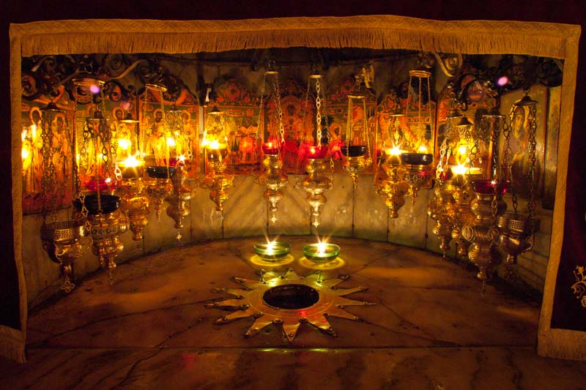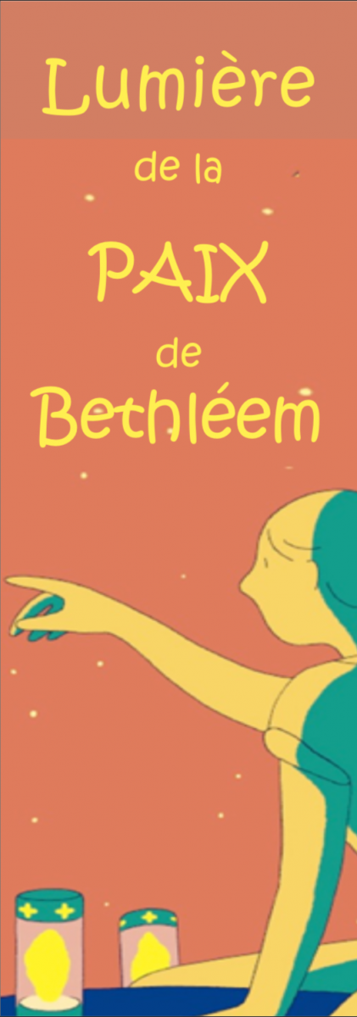

**Jésus est venu dans le monde**

**comme une lumière dans la nuit** *cf. Mt 4,16*

La Lumière de la Paix de Bethléem est **recueillie dans la grotte de la Nativité en Terre Sainte** où une flamme brûle en permanence depuis des siècles. Cette lumière est rapportée chaque année depuis 1985 en Autriche et confiée à des délégations de Scouts et Guides chrétiens venus de toute l’Europe et même de plus loin. La flamme est ainsi **transmise de main en main dans le monde, en** **symbole de Paix,** à travers la rencontre, le partage, la solidarité, que l'on peut diffuser, recevoir, transmettre à un proche, en priant pour nos familles, nos communautés...

La Lumière de la Paix de Bethléem est une opportunité d’agir pour un monde plus fraternel. Comme nous le dit le pape François dans son encyclique *Fratelli tutti* (Tous frères) : « Chacun joue un rôle fondamental, dans un unique projet innovant, pour écrire une nouvelle page de l’histoire, une page remplie d’espérance, remplie de paix, remplie de réconciliation. (…) Il y a un “artisanat” de la paix qui nous concerne tous. »

Cet événement de l’accueil de la flamme de Bethléem est l’occasion de faire rayonner la Paix au-delà des frontières. « Que Dieu prépare nos cœurs à la rencontre avec nos frères au-delà des différences d’idées, de langues, de cultures, de religions. (…) Demandons-lui la grâce de nous envoyer avec humilité et douceur sur les sentiers exigeants, mais féconds, de la recherche de la paix. »

Tous ceux qui le désirent sont invités à recevoir cette Lumière, munis d’une bougie ou d’une lanterne, pour la partager à leur tour dans leur famille, leur paroisse… et la tenir allumée jusqu’à la fin de l’Octave de Noël. **Evenou shalom aleichem !**